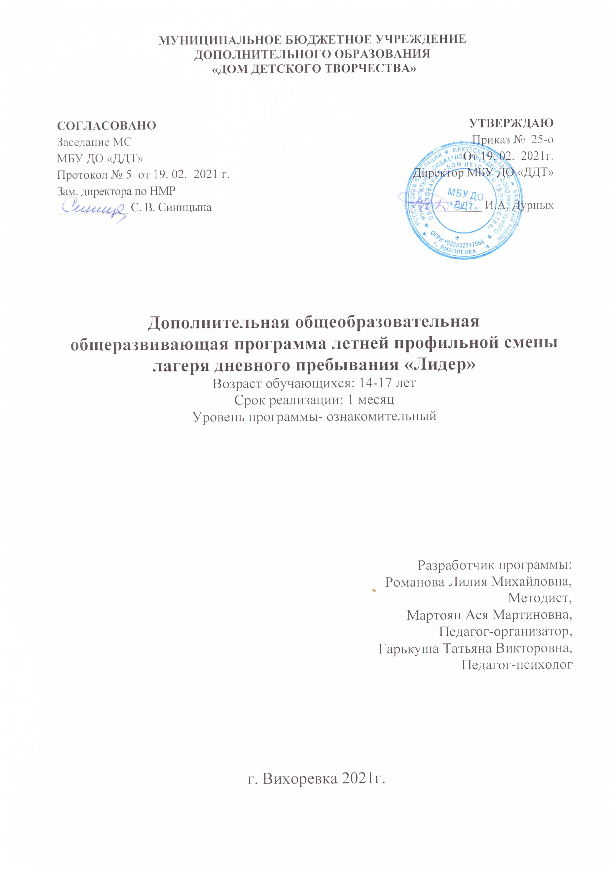

Содержание

Пояснительная записка 3
I. Комплекс основных характеристик программы профильной смены «Лидер» 4
1.1 Содержание программы 4
II. Комплекс организационно-педагогических условий 10
2.1 Методические материалы 13
2.2 Описание модели профильной смены лагеря дневного пребывания «Лидер» 17
Прогнозируемые результаты реализации программы летней профильной смены «Лидер» 22
Список литературы 23
Приложение 1. Фото занятий 25

Пояснительная записка
Информационные материалы
Дополнительная общеобразовательная общеразвивающая программа летней профильной смены «Лидер» разработана в соответствии со следующими нормативными документами:
1. Закон №273-ФЗ «Об образовании в Российской Федерации» от 29.12.2012 год,
2. Приказ Министерства просвещения РФ от 9 ноября 2018 г. N 196 «Об утверждении Порядка организации и осуществления образовательной деятельности по дополнительным общеобразовательным программам»
3. Положение о порядке разработки, утверждения и реализации дополнительной общеобразовательной общеразвивающей программы
Направленность программы
Дополнительная общеобразовательная общеразвивающая программа летней профильной смены «Лидер» относится к социально-гуманитарной направленности.
Актуальность программы
Социально-экономические и общественно-политические процессы, которые происходят в настоящее время в России, привели к серьезным изменениям в общественных институтах воспитания. Сегодня наша страна вступила в период создания правового государства и гражданского общества, возрождения общечеловеческих и национальных идеалов и ценностей. Атмосфера перемен влияет и на социальную организацию жизнедеятельности молодежи и подростков.
Молодежь находиться в более сложных ситуациях, чем взрослые из-за отсутствия должных знаний и опыта, что плохо влияет на их развитие. Для молодежи необходимо создать условия, которые помогут ей разобраться в сложных жизненных ситуациях, проектировать траекторию личностной успешности и плодотворного социального развития. Научившись взаимодействию с другими, понимая ответственность за свои действия, молодежь получит возможность стать более адаптированной к жизни в обществе, а гражданское общество получит более подготовленную для решения социальных проблем молодежь.
Объединить пробуждаемую внутренними мотивами активность детей и содействовать реализации естественного стремления к самоорганизации, помочь подросткам в определении социальной направленности самостоятельного обустройства жизненного поля – в этом сегодня определяется главный смысл работы с ними.
Отличительные особенности программы
Современная реальность требует поиска новых подходов к решению проблемы личностного, профессионального гражданского самоопределения ребенка. Понимая требования времени, необходимо обеспечить саморазвитие ребенка или подростка на основе помощи ему в самостоятельном решении жизненных проблем, общения, здоровья, в проведении досуга. Иными словами – помощи в его самоорганизации, самореализации, самореабилитации и самоопределении.
Дополнительная общеобразовательная общеразвивающая программа летней профильной смены «Лидер» состоит из 4 модулей:
- «Лидер. Психология общения»;
- «Правовая социализация подростков»;
- «Бизнес-курс «Кем я хочу стать»;
- «Экомода».
Программа «Лидер» имеет возможности влияния на процессы саморазвития ребенка, на повышение им собственной продуктивности: совместный труд постоянно удерживает внимание ребенка на качестве своего труда, своей включенности в общее дело, побуждая к качественному выполнению дела, к доведению его до конца. Наиболее важную роль в этом играет такие средства, используемые для реализации программы, как коллективная и индивидуальная рефлексия по поводу участия в работе и общении, обстановка эмоционального переживания сотрудничества, в зависимости от вклада, от характера (а не количества – это получается «по способностям») деятельности, статуса каждого в коллективе, референтность для ровесников, высокие оценки действий и личности в целом в группе и др.
Адресат программы.
Программа адресована подросткам 14-17 лет. Важность данного периода в жизни человека объясняется тем, что в это время закладываются основы моральных и социальных установок личности.
Главная потребность этого возраста – потребность в общении со сверстниками. Общение – это познание себя через других, поиск самого себя, внимание к своей внутренней жизни, самоутверждение личности.
Срок освоения программы: 3 недели, 1 месяц.
Форма обучения – очная.
Режим занятий. Занятия проводятся в соответствии с распорядком дня 2 раза в день по 2 академических часа, перемена 15 минут . 1-е занятия до обеда, 2-е – после обеда.
Цель программы:
Подготовка старшеклассников к профессиональному самоопределению.
Задачи:
- помочь сделать правильный выбор, необходимый для профессионального самоопределения личности старшеклассника;
- развивать лидерские и организаторские способности через коллективно-творческие дела смены;
- развивать у обучающихся коммуникативные навыки и социальные компетенции;
- познакомить с основами правовой культуры;
- повысить уровень активизации процесса профессионального самоопределения подростков;
- развить у обучающихся эстетический вкус, аккуратность, умение видеть перспективу своего труда;
- раскрыть индивидуальность обучающегося, помочь в познании и проявлении себя в творческой деятельности.

- Комплекс основных характеристик программы профильной смены «Лидер»
Объем программы - общее количество учебных часов, необходимых для освоения программы – 58 учебных часов

  - Содержание программы.
1 Модуль. «Лидер. Психология общения». Объем модуля – 16 учебных часов
Цель модуля: создание условий, способствующих социализации личности, формированию лидерских качеств, через реализацию себя как субъекта собственной жизни, деятельности, общения и самосознания на основе индивидуально психологических особенностей.
Задачи:
- формировать основы теоретических знаний в области психологии в соответствие с предложенной программой;
- познакомить с практическими методами и приемами психологии;
- развивать лидерские качества и организаторские способности;
- развивать навыки делового общения, работы в команде;
- формировать стремление к общественно-полезной деятельности;
- развивать способность самостоятельно планировать свою деятельность;
- обеспечить возможность самореализации подростка;
- развивать умения избегать и разрешать конфликты.
Содержание 1-го модуля
Психология общения – 10 часов
Виды и функции общения. Социальная перцепция, как познание другого человека. Основы эффективного общения. Трудности, барьеры в общении. Коммуникативный аспект общения. Виды коммуникаций. Коммуникативные техники. Социализация личности. Агрессия в общении. Составляющие толерантного поведения.
Практическая деятельность
Анкетирование, беседа, тестирование, тренинговые упражнения, ролевая игра, мозговой штурм, моделирование практических ситуаций, элементы арт-терапии.
Конфликтология – 6 часов
Понятие конфликта. Характеристика конфликта. Функции конфликта. Структура конфликта. Типология конфликта.
Причины возникновения конфликтов. Основные стадии протекания конфликта.
Поведение в конфликте. Технологии разрешения конфликта.
Практическая деятельность
Анкетирование, беседа, тестирование, тренинговые упражнения, ролевая игра, мозговой штурм, моделирование практических ситуаций, элементы арт-терапии.
Прогнозируемый результат освоения модуля.
В результате изучения программного материала модуля обучающийся
Узнает:
виды общения;
причины возникновения конфликтов.
Научится:
применять коммуникативные техники,
овладеет технологией разрешения конфликтов.
2 модуль. «Правовая социализация подростков». Объем модуля – 10 учебных часов.
Цель: формирование правовой культуры у подрастающего поколения: уважение прав и законных интересов других граждан, развитие практики применения подростками защиты своих прав, формирование убежденности в необходимости соблюдения своих обязанностей.
Задачи:
1. Познакомить с основными правами и обязанностями несовершеннолетних в области гражданских, семейных, трудовых, жилищных правоотношений;
2. Научить ориентироваться в правовых документах РФ (Конституция РФ, гражданский, жилищный, семейный, трудовой кодексы, федеральные законы РФ), а также ознакомить с Всеобщей декларацией прав человека и Конвенцией о правах ребенка;
3. Развить познавательную активность обучающихся и умения реализовывать имеющиеся знания путем активизации правовых знаний в смоделированных практико-ориентированных ситуациях.
Содержание модуля.
Тема 1. Всеобщая декларация прав человека. История создания Всеобщей декларации прав человека. Цели создания. Работа с текстом Декларации. Закрепление материала: при прочтении Декларации определить, в каких статьях говорится о таких правах индивида, как право на жизнь и запрет рабства (ст.3-11), о правах индивида в гражданском и политическом обществе (ст.12-17), провозглашаются духовные, политические и общественные свободы, такие как свобода вероисповедания и свобода ассоциаций (ст. 18-21), определяют социальные, экономические и культурные права (ст. 22-27). Игра «Остров». Разработка собственной «Всеобщей декларации прав и обязанностей» для профильной смены лагеря «Лидер».
Тема 2. Конвенция о правах ребенка. История создания Конвенции. Работа с текстом Конвенции (версия для детей). Практическое задание: «Сгруппировать статьи Конвенции по признакам: права на выживание, права на защиту, права на развитие.
Перечислить основные права, закрепить понимание этих прав детьми, зачитать статьи из полного текста Конвенции.
Право на жизнь ст.6
Право на имя при рождении ст.7
Право на медицинскую помощь ст.24
Право на образование ст.28
Право на отдых и досуг ст.28
Право на индивидуальность ст.8
Право свободно выражать свои взгляды ст.12
Право на специальную охрану и защиту в преамбуле
Право на заботу и воспитание родителями ст.7
Право на всестороннее развитие и уважение человеческого достоинства ст.37
Право на защиту своих прав и законных интересов родителями ст.3
Право на личную жизнь, семейную жизнь, неприкосновенность жилища ст.16
Практические и контрольные задания. Кроссворд, Игра «Права литературных героев»
Влияние и взаимозависимость прав. Мои права в повседневной жизни на основе Конвенции. Беседа «Последствия: что будет, если…». Игра «Взлеты и падения».
Тема 3. Равенство или дискриминация. Интерактивная лекция. Виды дискриминации. Беседа «Мы все равны». Сказка «За что обидели серого волка».
Тема 4. Право на образование и развитие. Право на образование. Значимость образования в современном мире. ФЗ об образовании в РФ №273. Устав образовательных учреждений. Игра «Я не знал, как много я знаю». Тестирование «Имею права и не только». Интерактивная беседа о важности соблюдения устава образовательного учреждения.
Тема 5. Основные обязанности подростка и юридическая ответственность. Интерактивная лекция. Возраст, возникновение определенных прав и обязанностей. Виды ответственности. Беседа-закрепление материала. С какого возраста возникают те или иные права. Права порождают обязанности. Мультимедиа разработка
по мотивам УК РФ, КоАП РФ. https://podrostok.edu.yar.ru/law/inpictures.html?action=list&id=1
Тема 6. Трудовые права подростка. Ознакомление со статьями ТК РФ. Составление таблицы «Трудовые права несовершеннолетних» на основе статей ТК РФ. Игра «Юридическая консультация».
Тема 7. Семейные права подростка. Работа в группах. Таблица. «Мозговой штурм». Ответы на вопросы «Что даёт семья человеку? Что объединяет членов семьи? Что семья даёт государству? Назовите членов семьи», заполнение таблицы. Интерактивная лекция. Понятие родительских прав. Права и обязанности родителей. Права и обязанности детей. Ролевая игра «Родители – Дети» на основе статей СК РФ. Составление индивидуального кодекса «Счастливой семьи». Разработка памятки по СК РФ.
Тема 8. Активная жизненная позиция человека и гражданина. Участие в выборах. Уровни проведения выборов. Требования к кандидатам. Этапы. Избирательное право граждан. Деловая игра «Выборы».
Тема 9. Жилищные права и обязанности. Участники жилищных отношений. Жилищно-коммунальное хозяйство. Права и обязанности управляющей организации. Права и обязанности собственников и нанимателей. Викторина «Жилищные права и обязанности».
Тема 10. Основы государственности. Основные признаки правового государства. Государственные символы России и Иркутской области. Разработка символики отряда. Объяснение значений выбранных символов с точки зрения моральный ценностей.
Прогнозируемый результат освоения модуля «Правовая социализация подростков»:
В результате освоения учебного материала старшеклассники:
- Усвоят понятия из области избирательного права, семейных, гражданских, трудовых правоотношений, познакомятся с текстами Всеобщей декларации прав человека и Конвенции о правах ребенка и некоторыми законами РФ;
- Овладеют знаниями учебного материала в практической деятельности;
- Приобретут умения использовать доступные для восприятия информационные материалы в сфере гражданских, семейных, трудовых правоотношений.
У обучающихся будут сформированы умения, навыки, ключевые компетенций и знания, касающиеся прав и обязанностей малолетних и несовершеннолетних детей.
3 модуль. «Бизнес-курс «Кем я хочу стать». Объем модуля – 12 часов
Цель модуля: повышение уровня активизации процесса профессионального самоопределения через личное развитие обучающегося и формирование у него способности соотносить свои индивидуально-психологические особенности и возможности с требованиями выбираемой профессии.
Задачи:
- повысить степень информированности обучающихся о мире профессий;
- познакомить старшеклассников с классификацией профессий;
- дать необходимые знания по планированию профессионального пути;
- ознакомить с основами самопрезентации.
дать возможность членам группы перейти с внешнего контроля над своими поступками и мыслями на внутренний; развить профессиональную зрелость.
Содержание модуля.
Тема 1. Информация о мире профессий. Правила успешной работы: добровольность участия, «Здесь и теперь», уважение другого, конфиденциальность. Работа с информационной литературой о профессиях, предлагаемых в высших учебных заведениях, а также учебных заведениях начального профессионального и среднего специального образования. Классификация профессий по Е.А. Климову. Игра «Угадай профессию». Упражнение «Самая-самая».
Тема 2. Склонности и интересы в выборе профессии. Внешние характеристики и образы людей различных профессий. Упражнение «Автопортрет». Упражнение «Кто есть кто?». Определение обучающимися своих интересов и склонностей; оценка профессиональной направленности; определение типа личности по методике Дж. Холланда. Как управлять своими интересами и склонностями.
Тема 3. Планирование профессионального пути. Упражнение «Эпитафия». Готовность осознанно выстраивать свои жизненные и профессиональные перспективы, выделяя и логически связывая основные (ключевые) события собственной жизни.
Тема 4. Поиск работы. 6 правил поиска работы. Формы поиска работы: система личных контактов в целях поиска работы. Информация о рабочих вакансиях из различных внешних источников. Практическая работа с информационными источниками.
Тема 5. Резюме. Резюме — информация о ваших профессиональных и личностных качествах, которые могут заинтересовать потенциального работодателя. Резюме состоит из следующих основных блоков: Заголовок: ФИО; основные личные данные, цель в поиске работы, опыт работы, образование, дополнительная информация. Виды резюме: консервативный, современный, прогрессивный. Требования к резюме:
- Краткость: Объем текста равен 1 странице.
- Уместность: Пишите только о том, что имеет отношение к работе, избегайте ненужных деталей и подробностей.
- Правдивость: Представляйте только ту информацию, которую вы можете полностью подтвердить. Сведения, сообщаемые в резюме, могут в последующем проверяться.
Позитивный характер: Создавайте благоприятное впечатление, подчеркивайте только положительные качества и сильные стороны,
- Перечисляйте только успехи. Не включайте информацию которая может не понравиться работодателю.
- Систематичность: Излагайте информацию последовательно, не допускайте временных пропусков.
- Уникальность: Пишите о том, что характеризует именно вас, отличает вас от большинства других кандидатов.
- Хороший стиль изложения: Пользуйтесь точными формулировками, избегайте непонятных сокращений и жаргона.
- Грамотность: Проверьте текст на отсутствие орфографических и грамматических ошибок.
- Приятное оформление: Используйте только качественную бумагу и хороший шрифт. Удобно располагайте текст, разделяйте его на параграфы. Проверьте и исправьте ошибки и опечатки. Упражнение «Резюме».
Тема 6. Собеседование с работодателем. Самопрезентация. Правила поведения на собеседовании. Обсуждение русских пословиц и поговорок: «Встречают по одежке — провожают по уму», «По Сеньке шапка», «Не в свои сани не садись». Ролевая игра «Интервью». Вопросно-диалоговое общение по проблеме «Что в ходе занятий изменилось в ваших представлениях о выборе профессии?»
Прогнозируемый результат освоения модуля:
- Обучающиеся познакомятся с состоянием рынка труда, содержанием и условиями труда по избранной профессии, получат информацию об учебных заведений, где можно получить избранную профессию (специальность);
- У старшеклассников будет сформировано общественно значимые мотивы выбора профессии;
- Выявят наличие специальных способностей к определенному виду профессиональной деятельности;
- Получат практический опыт самопрезентации;
- Выявят реальный уровень профессиональных притязаний.

4 модуль «Экомода». Объем модуля – 20 учебных часов
Цель модуля:
Формирование у обучающихся экологической культуры на основе создания моделей одежды из нетрадиционных материалов.
Задачи модуля:
- расширить теоретические и практические знания обучающихся по основам дизайна одежды, изготовлению сценического костюма, технологии декорирования изделий и аксессуаров;
- развить у обучающихся эстетический вкус, аккуратность, умение видеть перспективу своего труда, стремления к достижению намеченной цели;
- раскрыть индивидуальность обучающегося, помочь в познании и проявлении себя, предоставление возможности для самостоятельного мышления, развития художественного воображения и образного перевоплощения.
- формировать навыки бережного отношения к природе.
Содержание модуля:
Введение (1 час)
Ознакомление обучающихся с различными коллекциями одежды, где применяются нетрадиционные материалы. Знакомство с правилами поведения и техникой безопасности. Входной контроль.
Экологическое направление в дизайне одежды (2 часа)
Теория: Экология человека. Экологический подход в дизайне, направления. Концепции. Что такое «Мода». Естественный цвет в одежде, отделка ручной работы, натуральные ткани, природный материал.
Практика: Разработка эскиза модели с использованием нетрадиционных материалов, цветовые сочетания, выбор материалов и техники изготовления.
Изготовление костюма из нетрадиционных материалов (8 часов)
Теория: Введение в проектную деятельность. Нетрадиционные материалы для изготовления одежды. Материалы и инструменты, используемые при создании коллекции;
Практика: Создание авторской модели из нетрадиционных материалов. Создание образов коллекции, прорисовка эскизов одежды, Подготовка сырья к работе (нарезка, скручивание, соединение); Сборка готового изделия из заготовленных элементов;
Эстетическое оформление костюма (2 часа)
Теория: Эстетика, цвет, форма, разнообразие линий и геометрических фигур.
Практика: Разработка эскиза оформления костюма.
Изготовление аксессуаров к костюму. (4 часа)
Теория: Что такое аксессуар. Разновидности аксессуаров. Как менялся головной убор в истории России. Материалы для создания головных уборов.
Практика: Разработка эскиза аксессуара с использованием нетрадиционных материалов, цветовые сочетания, выбор материалов и техники изготовления. Создание авторского аксессуара из нетрадиционных материалов.
Профессия «манекенщица», «дизайнер одежды» (3 часа)
Теория: Знакомство с содержанием профессий манекенщицы, дизайнера одежды.
Знакомство с ведущими деятелями моды: моделей (Наталья Водянова, Жизель Бундхен, Тайра Бэнкс и т.д); модельеры (Валентин Юдашкин, Вячеслав Зайцев, Джон Гальяно и др.). Дефиле.
Практика: Итоговый контроль. Дефиле «Показ мод»

Планируемые результаты освоения модуля.
Обучающиеся будут знать:
- инструменты и материалы, применяемые для изготовления одежды из нетрадиционных материалов;
- технику безопасности при работе с острыми и режущими инструментами (ножницами, канцелярским ножом, степлером);
- технику безопасности при работе с клеем и клеевым пистолетом.
- порядок снятия мерок и их условное обозначение, необходимых для построения чертежа конструкции.
- основы дизайна и теории моды;
- этапы проектирования коллекции одежды;
- свойства и средства композиции.
Научатся :
- соблюдать правила по технике безопасности;
- применять в создании коллекции инструменты и материалы;
- использовать знания средств и свойств композиции на практике;
- разрабатывать проекты по изготовлению коллекции костюмов на заданную тему;
- точно и аккуратно выполнять все этапы создания костюма;
- создавать образное перевоплощение.
Приобретут навыки:
- организация рабочего места при ручных работах.
- соблюдение техники безопасности при работе с ножницами, канцелярским ножом.

- Комплекс организационно-педагогических условий
Учебный план
Название разделов и тем | Количество часов |  |  | Форма промежуточной  (итоговой) аттестации
Название разделов и тем | всего | теория | практика | Форма промежуточной  (итоговой) аттестации
Модуль 1. «Лидер. Психология общения» | 16 | 4 | 12
Раздел 1.1.Психология общения | 10 | 2 | 8
Раздел 1.2. Конфликтология | 6 | 2 | 4 | Ролевая игра
Модуль 2. «Правовая социализация подростков» | 10 | 3 | 7 | Викторина
Модуль 3. «Бизнес курс» | 12 | 2 | 10 | Ролевая игр «Интервью».
Модуль 4. «Экомода» | 20 | 6,5 | 13,5 | Дефиле «Показ мод»
Итого | 58 | 15,5 | 42,5

Календарный учебный график
Учебный модуль \ месяц | Июнь
Модуль 1. «Лидер. Психология общения» | 16 часов
Итоговая аттестация | Ролевая игра
Модуль 2. Правовая социализация подростков | 10 часов
Итоговая аттестация | Викторина
Модуль 3. Бизнес курс | 12 часов
Итоговая аттестация | Ролевая игра «Интервью».  Создание презентации Бизнес курс «Кем я хочу стать»  Приложение 1.
Модуль 4. Экомода | 20 часов
Итоговая аттестация | Дефиле «Показ мод»
Всего | 58 часов

Оценочные материалы.
Изучение показателей будет проводиться следующими методиками, методами, тестами:
- Методика выявления коммуникативных склонностей;
- Метод ранжирования;
- Методика А.А. Андреева «Изучение удовлетворенности жизнедеятельностью»;
- Методика М.И. Рожкова (состояние эмоционально-психологических отношений в коллективе)
- Л.Г. Жедунова «Психологическая атмосфера в коллективе»;
- Р.В. Овчарова «Ранжирование места в социальной среде»;
Формы контроля:
- Формы входного контроля: устный опрос, диагностика, практическая работа.
- Формы итоговой аттестации определяются на основании содержания модуля, в соответствии с ее прогнозируемыми результатами:
- в письменной форме: тестирование
- в устной форме: защита творческих проектов, выставка.
- в практической форме: изготовление творческого продукта.
Системы оценивания.
При оценивании результатов используется 4-х уровневая система оценки освоения учебного материала. Положительная отметка должна быть выставлена обучающемуся, который не продемонстрировал существенных сдвигов в формировании навыков, но регулярно посещал занятия, старательно выполнял задания педагога, овладел доступными ему навыками самостоятельных занятий по профилю деятельности.
«5»: ·обучающийся полностью усвоил учебный материал;
· умеет изложить его своими словами;
· самостоятельно подтверждает ответ конкретными примерами;
· правильно и обстоятельно отвечает на дополнительные вопросы педагога.
«4»: · обучающийся в основном усвоил учебный материал;
· допускает незначительные ошибки при его изложении своими словами;
· подтверждает ответ конкретными примерами;
· правильно отвечает на дополнительные вопросы педагога.
«3»: · обучающийся не усвоил существенную часть учебного материала;
· допускает значительные ошибки при его изложении своими словами;
· затрудняется подтвердить ответ конкретными примерами;
· слабо отвечает на дополнительные вопросы.
«2»: ·обучающийся почти не усвоил учебный материал;
· не может изложить его своими словами;
· не может подтвердить ответ конкретными примерами;
· не отвечает на большую часть дополнительных вопросов педагога.
Оценивание выполнения обучаемыми практических работ (учитываются результаты наблюдения за процессом труда обучающегося, качество изготовленного изделия (детали) и затраты рабочего времени).
«5»: ·обучающийся тщательно спланирован труд и рационально организовано рабочее место;
· правильно выполнялись приемы труда, самостоятельно и творчески выполнялась работа;
· изделие изготовлено с учетом установленных требований;
· полностью соблюдались правила техники безопасности.
«4»: · обучающимся допущены незначительные недостатки в планировании труда и организации рабочего места;
· в основном правильно выполняются приемы труда;
· работа выполнялась самостоятельно;
· норма времени выполнена или не довыполнена 10-15 %;
· изделие изготовлено с незначительными отклонениями;
· полностью соблюдались правила техники безопасности.
«3»: · имеют место недостатки в планировании труда и организации рабочего места;
отдельные приемы труда выполнялись неправильно;
· самостоятельность в работе была низкой;
· норма времени недовыполненная на 15-20 %;
· изделие изготовлено с нарушением отдельных требований;
· не полностью соблюдались правила техники безопасности.
«2»: · имеют место существенные недостатки в планировании труда и организации рабочего места; неправильно выполнялись многие приемы труда.
Выведение итоговых оценок
За профильную смену выводится итоговая оценка. Она является единой и отражает в обобщенном виде все стороны подготовки обучающегося по основным темам и разделам дополнительной общеразвивающей программы.
Недостаточный, нулевой уровень освоения разделов программы - освоено менее 1/3 программы - 0-2 балла соответствует отметке "2".
Достаточный, средний, удовлетворительный уровень освоения разделов программы - освоено 1/2 программы - 2-4 балла соответствует отметке "3".
Оптимальный, хороший уровень освоения разделов программы - освоено более 1/2 – 2/3 программы - 5-7 баллов соответствует отметке «4»
Высокий, отличный уровень освоения разделов программы - освоено более 2/3 программы, (практически полностью) - 8-10 баллов соответствует отметке «5».
https://cloud.mail.ru/stock/aNZW8wRRjPzyeiMrd8X96Szg видео ролик закрытие профильной смены лагеря «Лидер». Июнь, 2019 год.

2.1 Методические материалы
Содержательный компонент каждого модуля программы предполагает: активное слушание и конспектирование, решение проблемных и творческих задач, тренинг с сюжетно-ролевыми и деловыми играми, работа с алгоритмами проектных технологий и разработка проектов, подготовка докладов и мини-презентаций, тестирование, исследовательская работа. Экскурсии.
Для ведения программы используются: методические разработки «Курса развития проектного мышления» (Битянова М.Р., 2014);
пособия И. Липсица «Школа успеха» и « Что такое бизнес-план
и как его составить»(2013); материалы хрестоматии P.P. Кашапова «Курс практической психологии, или как научиться работать и добиваться успеха» (1996); практические руководства по психологии менеджмента- Н.Б. Энкельманн «Преуспевать с радостью», М. Биркенбиль «Молитвенник для шефа» (2015);
методика «Развитие временной перспективы и способности к целеполаганию» (Толстых Н.Н., ДубровинаИ.В.,2014).
Формы работы:
• интерактивная лекция;
• тренинг с сюжетно-ролевыми и деловыми играми;
• творческие лаборатории,
• подготовка мини- презентаций, решение проблемных и творческих задач с использованием проектных технологий.
Логика подачи материала построена следующим образом:
• обзорное знакомство с программой курса и актуализация имеющихся у обучающихся знаний о проектном подходе к решению различных общественных и производственных проблем;
• освоение теоретической базы курса с переводом получаемых знаний в плоскость формирования практических навыков;
• закрепление приобретенных навыков в учебных ситуациях, значимых с точки зрения подготовки к профессиональной карьере –
• итоговая диагностика, индивидуальная и групповая рефлексия.
Такая логика позволяет обучающемся уже на первом занятии увидеть перспективы участия в программе и спланировать свою учебную деятельность. Предлагаемая методическая модель курса нацелена на максимальное использование возможностей, знаний и интересов самих обучающихся, что, в свою очередь, должно способствовать повышению результативности обучения и уменьшить затраты времени на качественное усвоение материала.
В конечном итоге такая логика построения программы не только способствует формированию прочных знаний, умений и навыков в рамках данного курса, но и позволяет
заложить целостный фундамент в процесс подготовки школьников к профессиональной карьере, активизировать психологические процессы профессионального самоопределения, вооружить подростков эффективными методами осуществления осознанного и ответственного выбора профиля обучения.
Программа обеспечена учебными и вспомогательными материалами: Липсиц И. «Школа успеха», «Что такое бизнес-план и как его составить»; Алдер Г. «Практика эффективного использования времени»; Кашапов P.P. «Курс практической психологии, или как научиться работать и добиваться успеха».

Формы занятий модуля 1 «Лидер. Психология общения»
№ | Дата | Форма проведения | Цель
1 |  | Коммуникативный тренинг «Давайте, познакомимся» Знакомство друг с другом. Сплочение группы. Что такое тренинг? Правила группы. Значение позитивной обратной связи в межличностном общении.  Упражнения: «Снежный ком». «Поймай ритм». Знакомство в парах: «Пересядьте те, кто…». «Если бы я был птичкой». «Ширма», «Коллективный коллаж». Ритуал прощания «Я желаю тебе…».  Подведение итогов (рефлексия занятия). | Создание психологического комфорта в группе для знакомства друг с другом.
2 |  | Коммуникативный тренинг «Мы такие разные, но мы вместе». Тренировка восприятия партнера в общении. Умение воспринимать себя и окружающих людей в процессе общения с ними. Навыки высказывания и принятия обратной связи.  Упражнения: «Поздороваемся». «Паутина». «Пустое место». «Проективный рисунок». «Выявление соответствия индивидуального и общего мнения». «Солнышко». Тест «Оценка уровня общительности» (авт. В.Ф Ряховский), цель: определение уровня коммуникабельности человека. Ритуал прощания «Я желаю тебе…». Подведение итогов (рефлексия занятия). | Сплочение детского коллектива через совместную деятельность, развитие навыков общения через изучение видов и функций общения
3 |  | Социально-коммуникативный тренинг «Познай себя»  Мини лекция по теме: «Определение темперамента. Характеристика типов темперамента. Характер человека, его составляющие. Диагностика «Определение типа темперамента», цель: определить преобладающий тип темперамента, и опираясь на психологические особенности его типа, определить какую роль в репертуаре волонтерского театра ребенок способен проиграть. Упражнения: «Место слева от меня» («Поменяйтесь местами»)»  «Рассказ о себе», «Картина», «Как поживаете?», «Контакт глазами». «Титаник», Тест Г. Айзенка на определение типа темперамента, «За что нас любят и ценят наши близкие». Ритуал прощания «Я желаю тебе…». Подведение итогов (рефлексия занятия). | Формирование активного самосознания и навыков волевой саморегуляции через овладение элементарными приемами психологической саморегуляции и познание самого себя, человеческих отношений. Изучение понятий о темпераменте, характере человека и его физиологических основах.
4 |  | Социально-коммуникативный тренинг «Тайна моего имени»  Упражнения: «Поменяйтесь местами, те кто», «Островок».  Мини-лекция «Что такое самооценка», «Список черт»  «Что в имени тебе моём?»  Ритуал прощания «Я желаю тебе…». Подведение итогов (рефлексия занятия). | Изучение себя как личности, индивидуальности, понимание и принятие себя и другого человека. Помочь подростку заглянуть в себя, осознать себя Личностью, осознать свои цели и смысл в жизни. Изучение проблем психологической совместимости.
5 |  | Социально-коммуникативный тренинг «Я пойму тебя без слов». Мини-лекция «Я – для себя: внутренний мир человека». Упражнения: «Ты мне нравишься тем…», «Алфавит», «Передача движения по кругу», дискуссия «15 мнений о себе», «Групповой рассказ», «Маятник», «Веселый зоопарк», «Я никогда не..» Ритуал прощания «Я желаю тебе…». Подведение итогов (рефлексия занятия). | Развитие коммуникативных навыков: повышение коммуникативной культуры у подростков (грамотность построения фраз, простота и ясность изложения мыслей, образная выразительность и четкая аргументация, адекватный ситуации общения тон, динамика звучания голоса, темп, интонация и, конечно, хорошая дикция), культуры жестов и пластики движений.
6 |  | Тренинговое занятие «Жизненные ценности». Мини лекция « Что такое ценности? Виды ценностей»  Упражнения: «Поменяйтесь местами те, кто ценит…», ролевая игра «Необитаемый остров» Мозговой штурм - обсуждение притчи «Богатство» Обсуждаются вопросы:  - О чем эта притча?  - Какие виды ценностей можно назвать на основе услышанного? (материальные, духовные)  - Что вам кажется более ценным? Почему? Дискуссия «Ценности разных эпох», «Эмоциональный взрыв». Ритуал прощания. Подведение итогов (рефлексия занятия). | Профилактика рискованного поведения, посредством формирования системы духовно- нравственных ориентиров.
7 |  | Тренинговое занятие «Учимся себя хвалить». тест «Умеете ли вы себя хвалить?», мини лекция «Как себя хвалить? Что такое мотивация?» Упражнения: «Комплименты», «Мои положительные качества» Ритуал прощания «Я желаю тебе…». Подведение итогов (рефлексия занятия). | Формирование внутренней установки на преодоление барьера смущения и застенчивости, потребности в саморазвитии.
8 |  | Тренинговое занятие «Бесконфликтное общение» Мини лекция по теме: «Конфликт, его виды. Причины конфликта и способы избегания конфликта». Тест «Тип реагирования в конфликте».  Упражнения: «Приветствие нетрадиционным способом», «Найди свое место», моделирование практических ситуаций «Конфликт в картинках», мозговой штурм «Последствия конфликта», «Позитивные фразы», «Эврика» Ритуал прощания. Подведение итогов (рефлексия занятия). | Ознакомление с понятием «конфликт» и психологией конфликта, выявить стратегию поведения при разрешении конфликта.
9 |  | Арт-терапия | Ознакомление с нетрадиционной техникой: «Мандала –терапия, групповой дорисовки «Рисунок по кругу», как инструментом для снятия психоэмоционального напряжения у детей и подростков.
10 |  | Социально – психологический тренинг «Ни печали без радости, ни радости без печали». Беседа, тема: Расширение знаний детей о себе, своих возможностях и способностях». Упражнения: «Комплименты», «Ау, ты кто?», «Опора», «Счет без трех», «Черные шнурки», «Ищу друга», мозговой штурм «Притча «О трудностях», Ритуал прощания. Подведение итогов (рефлексия занятия). | Расширение представлений о жизненных проблемах и способах их преодоления. Развитие у подростков способности к саморефлексии и стремления к реализации личностного потенциала.

2.2 Описание модели профильной смены лагеря дневного пребывания «Лидер»
Организация смены осуществляется в рамках коллективной творческой деятельности через технологию коллективной организаторской деятельности (И.П. Иванов), которая включает три звена:
- Коллективное планирование,
- Организаторскую работу,
- Коллективное обсуждение и оценка сделанного.
КОЛЛЕКТИВНАЯ ТВОРЧЕСКАЯ ДЕЯТЕЛЬНОСТЬ
Стратегия
Общая забота об улучшении окружающей жизни
Технология
Коллективная организаторская деятельность
Тактика
Содружество
СОЦИАЛЬНО – ЗНАЧИМАЯ ДЕЯТЕЛЬНОСТЬ
КОЛЛЕКТИВНЫЕ ДЕЛА
ПОРУЧЕНИЯ
САМОУПРАВЛЕНИЕ
ОБУЧЕНИЕ
СОЗДАНИЕ КОЛЛЕКТИВА
ТЫ - в «Лидере» КОДЕКС СМОТР РАБОТЫ
Формула смены:
Стратегия ОБЩЕЙ ЗАБОТЫ об улучшении окружающей жизни
+
Тактика СОДРУЖЕСТВА старших и младших
+
Технология КОЛЛЕКТИВНОЙ ОРГАНИЗАТОРСКОЙ ДЕЯТЕЛЬНСТИ
КОЛЛЕКТИВНАЯ ТВОРЧЕСКАЯ ДЕЯТЕЛЬНОТЬ
Основные технологические компоненты реализации модели:
1. Создание коллектива на основе привлекательных для детей ценностей, рождаемых в процессе повседневной гуманной воспитательной работы педагогов и в результате участия воспитанников в социально значимых делах.
Центральное звено технологии – понятие общей, творческой заботы об улучшении окружающей жизни. В этом значении забота включает одновременно и общую деятельность, и ее мотив (на кого или на что направлена), и эмоциональное человеческое отношение к тем, о ком заботятся дети. Такая забота есть, по сути, гуманистически мотивированная преобразовательная деятельности, в процессе которой изменяется образ жизни детей (воспитательная среда) и тем самым создаются условия для нравственного развития подростка.
В помощь педагогам для формирования коллективных творческих отношений через заботу, принятия друг друга, взаимопомощь, для ребят проводится специальные тренингово-обучающие программы, которые не только дают представление, но и погружают ребенка в конкретные взаимоотношения:
- Тренинг на знакомство «Здравствуй, это я!»
- Тренинг по самопознанию «Познай себя»,
- Тренинг на эмоциональную раскрепощенность «В ладу с эмоциям»,
- Тренинг «Пойми меня» или «Слушать и слышать»,
- Тренинг на коммуникативное общение «Общение без приключений»,
- Тренинг на командообразование «Связанные одной цепью»,
- «Это интересно». «Тайны персонологии. Лицо и личность».
2. Организация деятельности как общественно значимой («для людей, для близкого и далекого друга»), интересной для каждой личности и творческой («творчески-иначе-зачем?»), художественно оформленной (ритуалы, традиции, игровые формы). Творческая социальная деятельность подростков обеспечивается общим поиском коллективных дел и способов совместной работы, помогающих достичь наилучших результатов. Особую роль в эмоциональном сплочении членов коллектива имеет их участие в изобретении новых (чаще всего игровых) форм деятельности.

Основные дела смены.
 | Дела | Цель
1 | Деловая игра «Беру ответственность на себя» | Знакомство с личностными способностями детей и имеющимся опытом организованной и общественной работы
2 | Концерт-экспромт «В поисках талантов» | Знакомство с творческими способностями ребят
3 | Тренинг на знакомство «Здравствуй, это я!» | Диагностика возможности взаимодействия в коллективе. Наблюдение за внутригрупповыми межгрупповыми взаимодействиями. Выявление лидера.
4 | Формирование рабочих групп по направлениям, работа в группах. | Синтез познавательной и творческой деятельности.
5 | Делова игра «Куда птица-тройка? Или кто управляет повозкой?» | Развитие аналитических качеств
6 | Интеллектуальные игры | Формирование потребности в достижении цели (личностной и общественно-значимой)
7 | Анкетирования | Формирование потребности в достижении цели (личностной и общественно-значимой), развитие аналитических качеств, критичности.
8 | Слагаемые формулы успеха лидера. | Приобретение новых знаний.
9 | «Профориентационные игры» | Приобретение и систематизация новых знаний.
10 | Тренинг по самопознанию «Познай себя» | Развитие аналитических качеств.
11 | Тренинг на эмоциональную раскрепощенность | Развитие творческого мышления, креативных способностей.
12 | Тренинг на коммуникативное общение «Общение без приключений» | Развитие коммуникативных способностей, уверенности в себе.
13 | Тренинг «Пойми меня» или «Слушать и слышать» | Развитие умения взаимодействовать в группе, искать пути решения проблемных ситуаций. Развитие толерантности.
14 | Тренинг на командообразование «Связанные одной цепью» | Развитие чувства коллективизма, товарищества, развитие коммуникативных способностей.
15 | Коммуникативные игры | Развитие коммуникативных способностей, умения адаптироваться в новых условиях, уверенности в себе уважительного отношения к людям.
16 | Подготовка и проведение митингов на мемориале памяти, посвященных Дню памяти и скорби | Формирование уважения к истории своей страны. Проявление своей гражданской позиции и самосознания.
17 | Подготовка и проведение игровых программ для детских оздоровительных площадок города | Развитие творческих способностей, формирование лидерских качеств, проявление навыков коммуникативного общения и коллективного взаимодействия
18 | «Мастерская оформителя» | Развитие творческих способностей
19 | Работа пресс-центра  Оформление отчета о смене. | Развитие умения анализировать свою деятельность. Развитие творческих способностей
20 | Подготовка творческого отчета о смене. | Развитие творческих способностей. Развитие умения самовыражаться и самоутверждаться.
21 | Анкетирование «Лидер 21 века. Какой он?» | Развитие аналитических качеств. Развитие умения соотносить свои способности с предъявляемыми требованиями.
22 | Изготовление сувениров | Развитие творческих способностей. Проявление доброжелательного отношения к окружающим

Формы и методы воспитательной работы с участниками профильной смены:
- Спортивные мероприятия:
1. Утренняя зарядка – ежедневно;
2. Игровые программы эстафетного характера;
3. Игры на свежем воздухе («Лапта», «11», другое);
4. Спортивная игровая программа «Спорту скажем «Да!»
- Культурно-массовые мероприятия:
- Деловая игра «Связь поколений»;
- Игровая программа «Угадай мелодию»;
- Игровая программа «Где логика?»;
- Игровая программа «Воздушная фантазия»;
- Экскурсии:
1. Профилактика безопасности: пожарная часть «ПЧ-122», демонстрация техники, правила поведения при пожаре;
2. Изучение истории: архитектурно-этнографический музей «Ангарская деревня»;
3. Профориентация старшеклассников: АО «Группа «Илим»;
4. Познавательная экскурсия «Тайны старого чердака» - МКУК «Историко-краеведческий музей»;
5. Изучение родного края: «Байкал мой – капелька России», МКУК «Вихоревская городская библиотека»;
6. Изучение творчества поэтов «Если будет Россия, значит буду я», творчество Е. Евтушенко - «Вихоревская городская библиотека»;
- Социально-полезные дела, акции (в том числе трудовой, экологический десант)
1. «День толерантности» - акция «Я – толерантный»;
2. Флеш-моб «Мир без войны» (заключительный концерт);
- Другое:
1. Мероприятие «Я – лидер» по технологии «Bar-camp» (мастер-классы участников лагеря «Лидер» для участников лагеря «Каравелла» разного направления);
2. Экологический КВН;
3. Деловые игры «Открой своё дело» и «Проекты: от идеи до воплощения»;
5.Декоративно-прикладное творчество: изготовление сувенирной продукции по тематике смены (брелоки, банданы и другое);
6. Танцевально-игровое творчество: флеш-моб «Гимн РДШ», танец «Лидер» и другое;

Прогнозируемые результаты реализации программы летней профильной смены «Лидер»
В результате проживания событий профильной смены «Лидер» подростки получат возможность формирования социальных компетенций, личностного развития и приобретения практических навыков применения полученных знаний, таких как:
- Способности интересоваться другими людьми (делами, проблемами, достижениями) и принимать участие в их судьбе;
- Развитие эмпатии (доброты, сочувствия, сопереживания и т.д.);
- Ценностный опыт (нравственные интересы, идеалы, убеждения);
- Операционный опыт (общетрудовые навыки и умения, навыки саморегуляции, реалистичности, жизненных планов);
- Опыт сотрудничества (коммуникативные знания и умения, личностные притязания, умения разрешать конфликты, работать в команде, находить личностный смысл в каждом деле);
- Опыт рефлексии (способность осознать свое состояние, нарабатывать такие качества как эмпатия, толерантность, знать о себе, своих возможностях, уметь совершать выбор и быть ответственным за свои решения)
Условия реализации программы.
Для организации и осуществления воспитательно-образовательного процесса необходим ряд компонентов, обеспечивающих его эффективность:
Помещения:
1. Учебный кабинет для занятий прикладным творчеством – общая площадь 20,1 м²;
2. Учебный кабинет для занятий гуманитарного цикла – общая площадь – 18,7 м²;
3. Актовый зал для проведения мероприятий, занятий по танцевальному творчеству и социального театра, тренингов по психологии – 74,7 м²; сцена – 5,43 м²
Технические средства обучения:
- классная доска с набором приспособлений для крепления;
- телевизор;
- видеомагнитофон/видеоплеер;
- аудиоцентр/магнитофон; мультимедийный проектор;
- экспозиционный экран;
- персональный компьютер (ноутбук);
- сканер;
- принтер лазерный;
- фотокамера цифровая;
- интерактивная доска классная;
- Оборудование:
- Учебные столы;
- Стулья;
- Шкаф.

Список литературы
Нормативные правовые документы
Федеральный закон от 29 декабря 2012г. N 273-ФЗ «Об образовании в Российской Федерации»
Приказ Министерства просвещения Российской Федерации от 09.11.2018 г. № 196 «Об утверждении Порядка организации и осуществления образовательной деятельности по дополнительным общеобразовательным программам»
Постановление Главного государственного санитарного врача РФ от 04.07.2014г. № 41 «Об утверждении СанПиН 2.4.4.3172-14 «Санитарно-эпидемиологические требования к устройству, содержанию и организации режима работы образовательных организаций дополнительного образования детей»
Профессиональный стандарт педагог дополнительного образования детей и взрослых (Утвержден приказом Министерства труда и социальной защиты Российской Федерации от 5 мая 2018 г. N 298н);
Указ Президента Российской Федерации от 7 мая 2018 года № 204 «О национальных целях и стратегических задачах развития Российской Федерации на период до 2024 года», Национального проекта «Образование» утвержденным президиумом Совета при Президенте Российской Федерации по стратегическому развитию и национальным проектам 24 декабря 2018 года, включающем федеральные проекты: «Современная школа», «Успех каждого ребенка», «Цифровая образовательная среда», «Учитель будущего»;
Методические рекомендации по разработке и оформлению дополнительных общеразвивающих программ в организациях, осуществляющих образовательную деятельность в Иркутской области. Иркутск, 2016

1. Конституция Российской Федерации (принята всенародным голосованием 12.12.1993) (с учетом поправок, внесенных Законами РФ о поправках к Конституции РФ от 30.12.2008 № 6-ФКЗ, от 30.12.2008 № 7-ФКЗ, от 05.02.2014 № 2-ФКЗ, от 21.07.2014 № 11-ФКЗ) // Собрание законодательства РФ;
2. «Конвенция о правах ребенка» (одобрена Генеральной Ассамблеей ООН 20.11.1989) (вступила в силу для СССР 15.09.1990);
3. «Тренинги формирования команды. Материалы для подготовки и проведения», Авидон И., Гончукова О., СПб.: Речь, 2008 г;
4. «Тренинги с подростками. Программы, конспекты занятий», автор-составитель Ю.А. Голубева; изд. «Учитель», г. Волгоград;
5. «Психология конфликта: методическое пособие», Е.В. Фалунина, В.Ф. Фалунин, г. Братск, 2015 г;
6. «Искусство вести за соб,ой. Тренинги и занятия по формированию у юношества социальной инициативности и лидерских качеств», М.: АРКТИ, 2007 г;
7. «Подростковый возраст – всё ли в норме?», автор-составитель В.И. Екимова, А.Г. Демидова; М.: АРКТИ, 2007 г;
8. «Подростки 21 века. Психолого-педагогическая работа в кризисных ситуациях», Т.А. Фалькович, Н.С. Толстоухова, Н.В. Высоцкая; Москва, «ВАКО», 2007 г;
9. «Основы искусства речи», Сопер П.Л. – М: «Прогресс-Академия», 1992 г.;
10. «Мир наших прав: сборник материалов», авторы-составители Николаев И.Г., Буковская С.В. – Челябинск, 2004 г. – 109 с;
11. «Занимательные игры для детей», Лебедева И.В. – М.: ИКЦ «МарТ»; Ростов-на-Дону: Издательский центр «МарТ», 2004 г.;
12. «Игрушки к празднику», Белова Н.Р., «Эксмо», 2007 г.;
13. «Лепим из соленого теста. Подарки, сувениры, украшения», Маслова Н.В., изд. «Астрель», 2008 г.;
14. «Основы социологии театра: История, теория, практика», Дмитриевский В.Н. М., ГИТИС, 2000 г.;
15. «Социальная педагогика: учебное пособие для студентов педагогических вузов», Мудрик А. В. М.: Изд. центр «Академия», 2002 г.;
16. «Формирование гражданской ответственности старшеклассников в процессе волонтерской деятельности: автореферат диссертации», Садчикова Т. А., г. Тамбов, 2009г.

Приложение 1.
Фото занятий
Фото 1
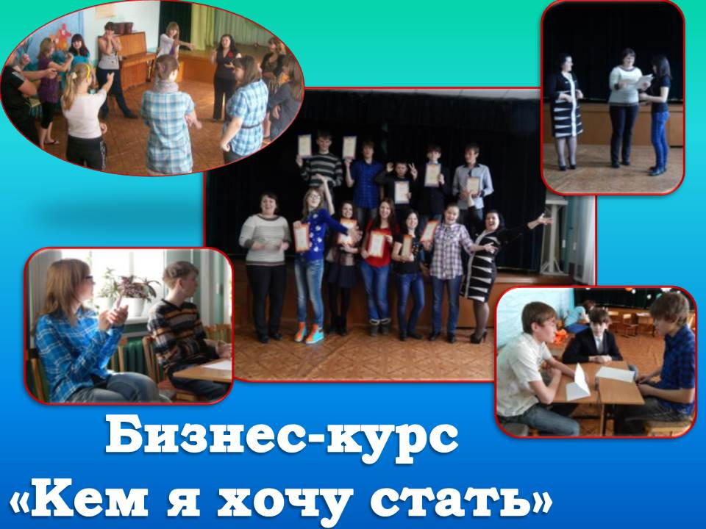

Фото 2
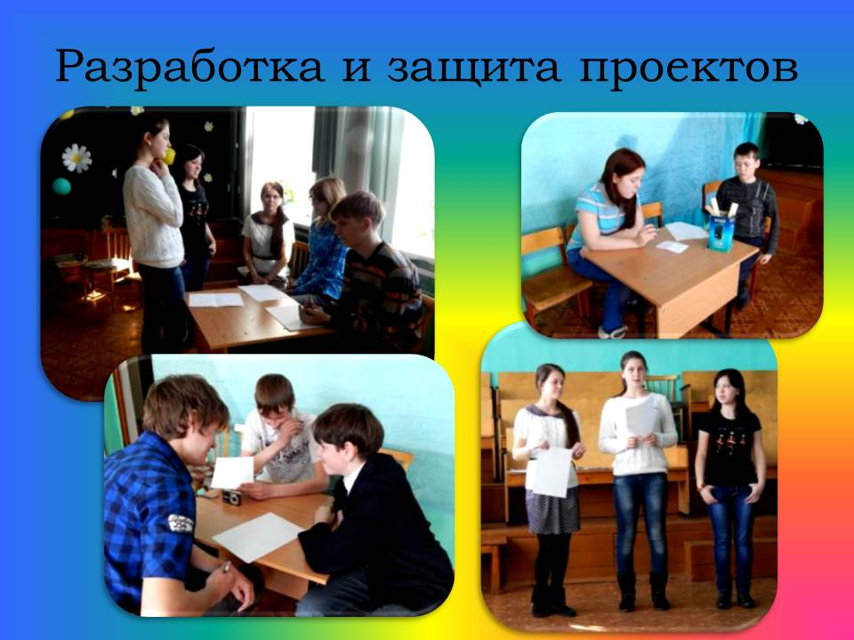
Фото 3
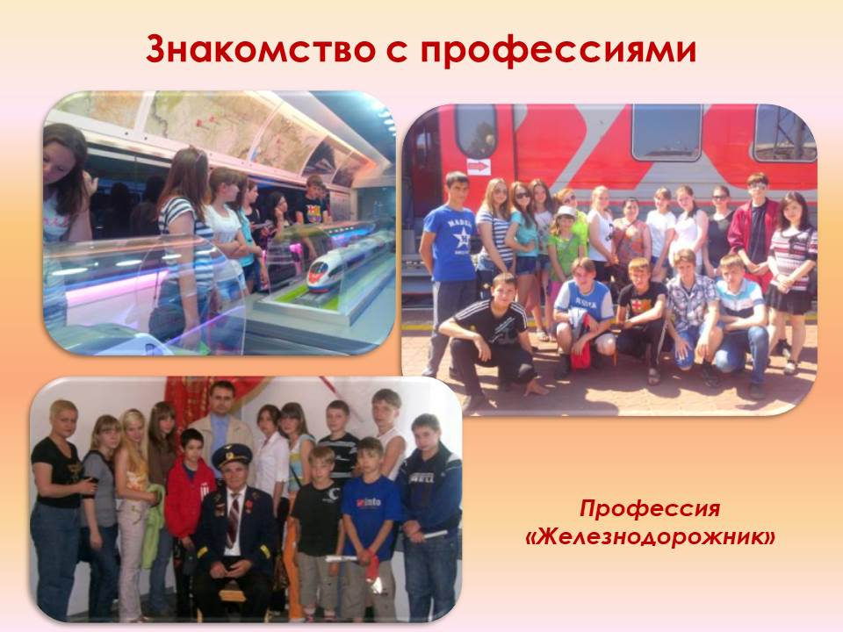

Фото 4
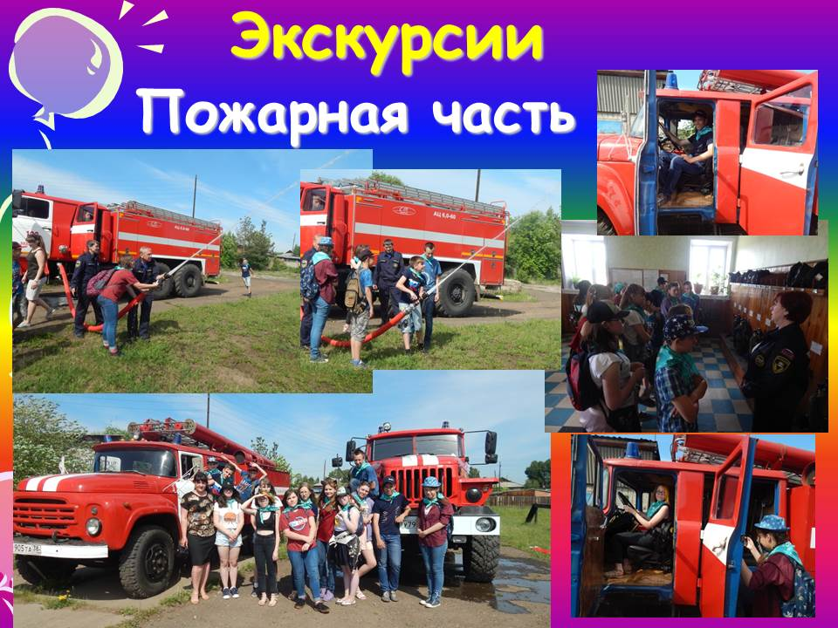
Фото 5
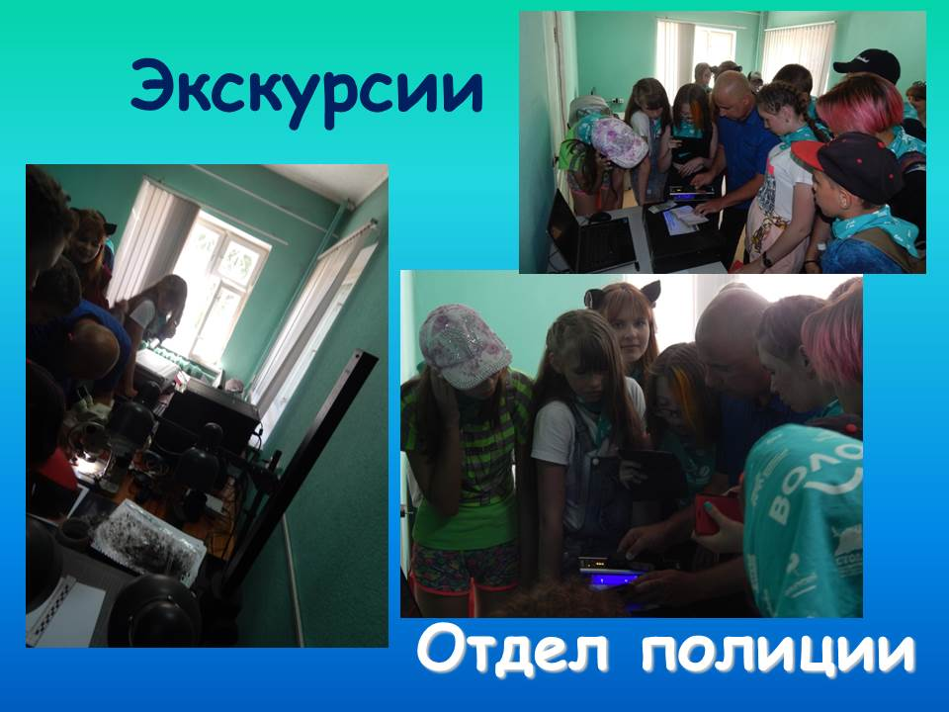

Фото 6
